Лабораторная работы №10
Отчет
Казначеев Сергей Ильич
Содержание

1 Цель работы
Получить навыки работы с утилитами управления модулями ядра операционной системы.

2 Выполнение
После запуска терминала перейдем в супер пользователя
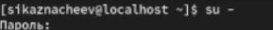
Рис. 1: 1
Далее посмотрим какие устройства имеются в нашей системе и модули ядра с ними связаны
Команда lspci -k отображает список всех PCI-устройств в системе, а также информацию о том, какие драйверы ядра и модули с ними связаны.Это позволяет проанализировать как операционная система взаимодействует с “железом”
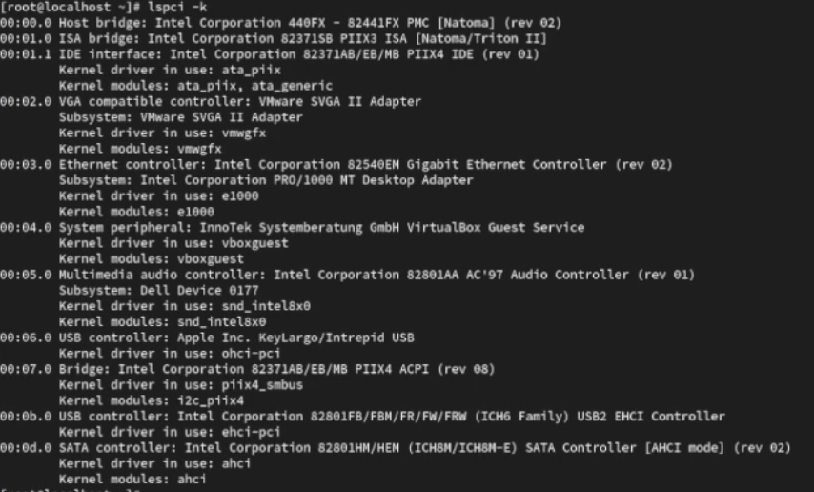
Рис. 2: 2
После чего просмотрим какие модули ядра загружены
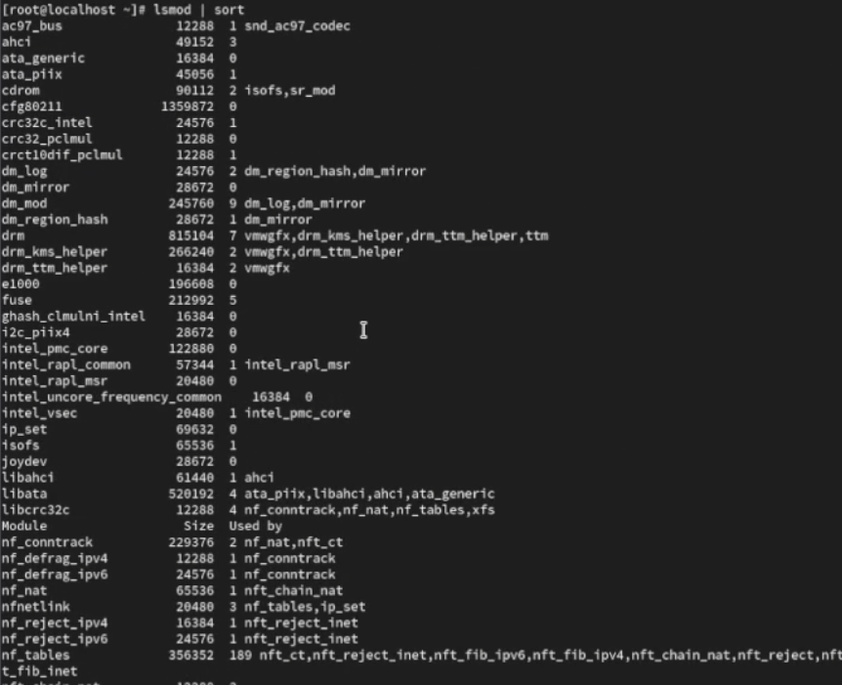
Рис. 3: 3
Далее просмотрим загружен ли модуль ext4, затем загрузим его и убедимся что модуль загружен,просмотрев список загруженных модулей
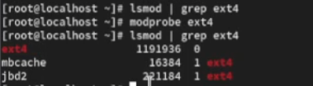
Рис. 4: 4
После чего просмотрим инфомацию о модуле ядра ext4
Команда modinfo отображает информацию о модуле ядра Linux.В данном случае мы исследуем модуль ext4, который отвечает за поддержку одноименной файловой системы
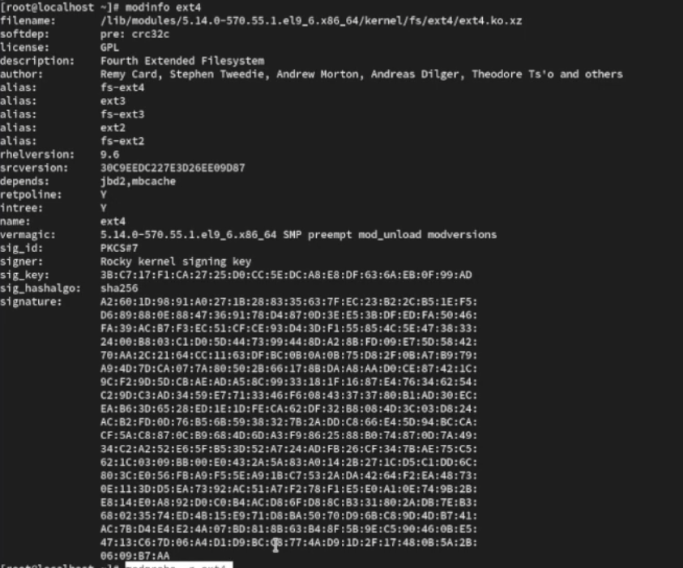
Рис. 5: 5
После пробуем выгрузить модуль ядра ext4, мы увидим что нам система сообщает что не может выгрузить ext4 потому что от него зависит другой модуль cr32c_intel который в данный момент используется.Ядро Linux не позволяет выгрузить модуль от которого зависят другие активные модули,чтобы избежать сбоев.Затем пробуем выгрузить модуль ядра xfs
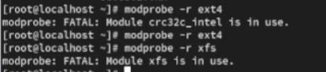
Рис. 6: 6
Далее просмотрим загружен ли модуль bluetooth увидм что нет и загрузим его,затем просмотрим список модулей ядра , отвечающий за работу Bluetooth
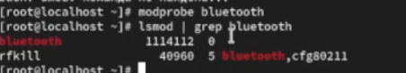
Рис. 7: 7
После чего просмотрим информацию о модуле bluetooth
Команда отображает информацию о модуле ядра,отвечающем за работу Bluetooth-стека в системе. В выводе команды содержатся параметры,которые могут быть установлены для настройки работы этого модуля
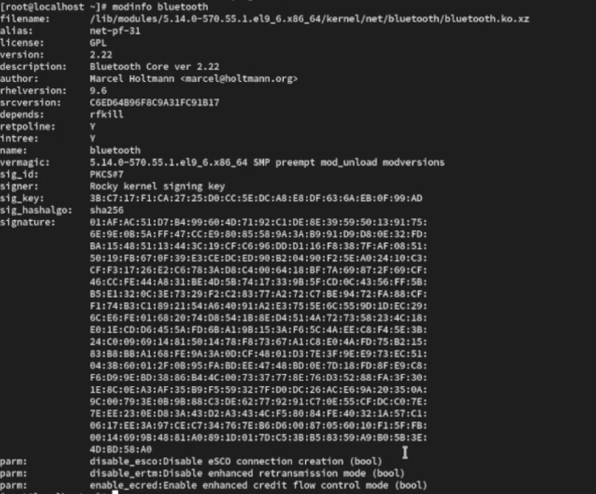
Рис. 8: 8
И выгрузим модуль ядра bluetooth
Рис. 9: 9
После чего перейдем в супер пользователя,просмотрим версию ядра используемую в операционной системе и выведем на экран список пакетов относящихся к ядру операционной системы
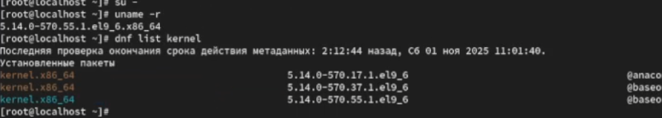
Рис. 10: 10
Обновим систему, чтобы убедиться, что все существующие пакеты обновлены
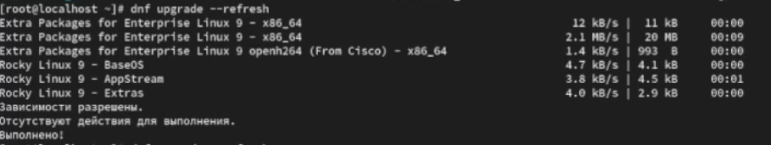
Рис. 11: 11
Далее обновим ядро операционной системы,а затем саму операционную систему
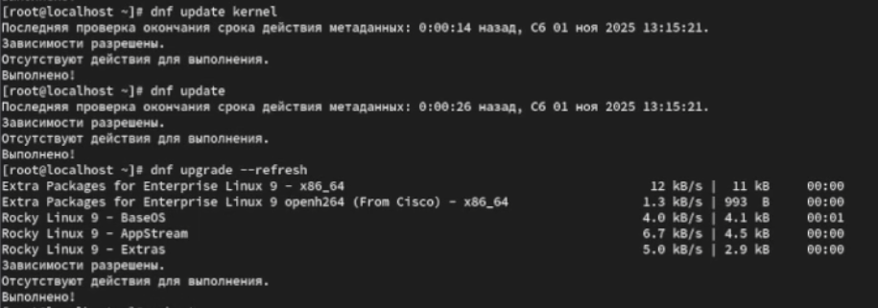
Рис. 12: 12
После перезагрузки просмотрим версию ядра, используемую в операционной системе
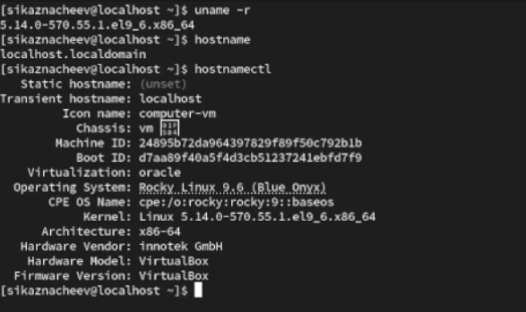
Рис. 13: 13

3 Контрольные вопросы
- Какая команда показывает текущую версию ядра, которая используется на вашей системе?
Ответ - команда uname -r
- Как можно посмотреть более подробную информацию о текущей версии ядра операционной системы?
Ответ - чтобы просмотреть более подробную информацию о текущей версии ядра операционной системы командой uname -a
- Какая команда показывает список загруженных модулей ядра?
Ответ - команда lsmod
- Какая команда позволяет вам определять параметры модуля ядра?
Ответ - команда modinfo “имя_модуля”
- Как выгрузить модуль ядра?
Ответ - с помощью команды modprobe -r “имя_модуля”
- Что вы можете сделать, если получите сообщение об ошибке при попытке выгрузить модуль ядра?
Ответ - при ошибки выгрузки модуля надо проверить зависимость lsmod | grep “модуль”,размонтировать связанные файловые системы, остановить используеющие сервисы и выгрузить зависимые модули
- Как определить, какие параметры модуля ядра поддерживаются?
Ответ - определение поддерживаемых параметров командой modinfo “имя_модуль”
- Как установить новую версию ядра?
Ответ - установка новой версии ядра через пакетный менеджер или обновление дистрибутива, после чего перезагружаем систему

4 Выводы
После выполнения лабораторной работы я получил навыки работы с утилитами управления модулями ядра операционной системы

